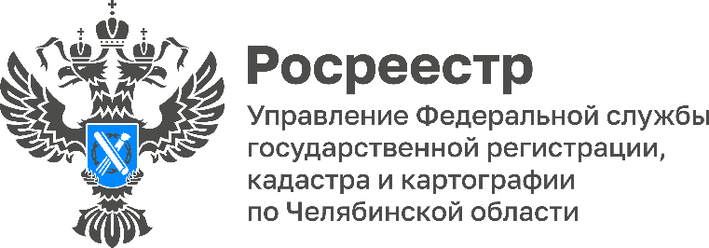

Росреестр предупреждает о новых видах мошенничества с недвижимостью
Управление Росреестра по Челябинской области предупреждает граждан о новом всплеске мошеннической активности. Злоумышленники под видом сотрудников Росреестра пытаются получить доступ к персональным данным и средствам граждан.
Атаки осуществляются через телефонные звонки, электронную почту и мессенджеры. Мошенники сообщают гражданам якобы о проведении операций с их объектами недвижимости. К примеру, о продаже, залоге или аресте. Их цель — вызвать у человека панику и заставить немедленно связаться со «службой поддержки» по указанному в сообщении номеру телефона. Под видом консультантов мошенники пытаются выудить у человека конфиденциальную информацию или заставить его перевести деньги для «отмены» несуществующих операций. Не попадайтесь на уловки мошенников. Не идите у них не поводу, чтобы не лишиться своей недвижимости.

«В связи с всплеском мошеннической активности еще раз предупреждаем жителей области – нужно быть бдительными в отношении операций с недвижимостью. Росреестр никогда не связывается с гражданами посредством СМС, мессенджеров, видеозвонков или электронной почты с предложениями перейти по ссылкам, перезвонить по какому-то номеру или незамедлительно совершить сделку с объектом недвижимости. Ведомство может обратиться к гражданину по телефону или прислать письмо по почте исключительно в виде информирования или уведомления о ходе оказания услуги, за которой правообладатель сам обратился ранее, и результатах ее предоставления. Если вдруг южноуральцы получили сообщения, где от лица Росреестра просят о каких-либо срочных операциях с недвижимостью и подталкивают к совершению подозрительных действий, призываем не реагировать на них и сообщить о произошедшем в правоохранительные органы», - прокомментировала руководитель Управления Росреестра по Челябинской области Ольга Смирных.

Для защиты от кибермошенников ведомство рекомендует придерживаться ряда ключевых правил безопасности:
- Проверяйте домен отправителя. Официальная переписка Росреестра ведется только с электронных адресов домена @rosreestr.ru. Письма от Росреестра с бесплатных почтовых сервисов (@mail.ru, @gmail.com, @yandex.ru) или с опечатками в названии (например, @rosrestr.ru, @rosreestrr.ru) являются фишинговыми.
- Не открывайте подозрительные вложения. Рекомендуется включить в настройках операционной системы отображение полных расширений файлов.
- Немедленно удаляйте подозрительные сообщения. После удаления из папки «Входящие» необходимо очистить и папку «Удаленные», чтобы полностью исключить риск случайного запуска вредоносной программы.
- Не перезванивайте по указанным номерам. Для проверки любой полученной информации следует использовать исключительно официальные телефоны, опубликованные на сайте Росреестра https://rosreestr.gov.ru.

Самый простой способ защитить недвижимость – подать заявление о запрете регистрации сделок без личного участия. Это можно сделать в личном кабинете на сайте Росреестра, на Портале госуслуг или в МФЦ. После того, как заявление будет подано, в Единый государственный реестр недвижимости (ЕГРН) будет внесена соответствующая запись. Если в Росреестр подадут документы без личного участия собственника (например, по доверенности), рассматриваться они не будут. Этот механизм позволяет минимизировать риски мошенничества, например, при утере паспорта или документов о праве собственности, а также в случае длительного отъезда правообладателя.

Ведомство призывает южноуральцев быть бдительными и каждый раз внимательно проверять документы перед подписью.

#РосреестрЧелябинск #ЗащитаНедвижимости

Материал подготовлен пресс-службой
Росреестра и Роскадастра по Челябинской области

